Державний вищий навчальний заклад
Ужгородський національний університет
Факультет інформаційних технологій

ЛАБОРАТОРНА РОБОТА № 1.2
Тема: Моделювання кінематики прямолінійного руху

Виконав:
студент ІІ курсу
спеціальності «Інженерія програмного забезпечення» Брич Юрій Михайлович

Ужгород-2026
Зміст
Лістинг програми 3
MathModule.py 3
window.py 3
Робота програми 7
Помилка 7
Графіки (звичайні) 7
Побудова фігури за допомогою графіків 7
GitHub 8
Висновок 8

Лістинг програми

MathModule.py
В першу чергу цей модуль призначений для швидкого побудування масиву точок. В ньому написана лише математика і дії з заданими числами.
1  2  3  4  5  6  7  8  9  10  11  12  13  14  15  16  17  18  19  20  21  22  23  24  25  26  27  28  29  30  31  32  33  34  35  36  37  38  39  40  41  42  43  44  45  46  47  48  49  50  51 | import numpy as np  class MathModule:  def __init__(self, x0, y0, v0, a, angleDeg, totalTime, dt = 0.01):  self.x0 = x0 # початкова координата x  self.y0 = y0 # початкова координата y  self.v0 = v0 # швидкість  self.a = a # прискорення  self.angleRad = np.radians(angleDeg) # кут  self.totalTime = totalTime # час проведення "експерименту"  self.dt = dt # крок  def DoCalculations(self):  # Розклад (карт таро) векторів швидкості на проекції X/Y  v0x = self.v0 * np.cos(self.angleRad)  v0y = self.v0 * np.sin(self.angleRad)  # Розклад векторів прискорення на проекції X/Y  ax = self.a * np.cos(self.angleRad)  ay = self.a * np.sin(self.angleRad)  # Генерація масиву часу  # від 0 до totalTime з кроком dt  t = np.arange(0, self.totalTime + self.dt, self.dt)  # Підстановка у рівняння (без циклів, дада от це і називається "оптимізація")  x = self.x0 + v0x * t + (ax * t ** 2) / 2  y = self.y0 + v0y * t + (ay * t ** 2) / 2  # час, масиви координат x та y  return t, x, y  if __name__ == "__main__":  model = MathModule(  x0 = 0,  y0 = 0,  v0 = 10,  a = 2,  angleDeg = 45,  totalTime = 5  )  t, x, y = model.DoCalculations()  print(  "\ninfo block btw\n\n"  f"\tЗгенеровано точок: {len(t)}\n" +  f"\tОстання точка X: {x[-1]}\n" +  f"\tОстання точка Y: {y[-1]}"  )

window.py
Цей модуль включає в себе вже повноцінний інтерфейс з функціоналом для побудування графіку. В ньому і використовується вище зазначений модуль для отримання всіх точок координат та часу (який в подальшому не використовується тому що було прийняте рішення трохи змінили алгоритм оновлення графіку). В модулі використовується вбудований в matplotlib NavigationToolbar для можливості будь-якої взаємодії з графіком. Для «оптимізації» було прийняте рішення брати регіон (можна сказати, скріншот) усього вже існуючого графіку і малювати графік вже на ньому, ніж кожен раз перемальовувати і минулі, і необхідні зараз графіки.
1  2  3  4  5  6  7  8  9  10  11  12  13  14  15  16  17  18  19  20  21  22  23  24  25  26  27  28  29  30  31  32  33  34  35  36  37  38  39  40  41  42  43  44  45  46  47  48  49  50  51  52  53  54  55  56  57  58  59  60  61  62  63  64  65  66  67  68  69  70  71  72  73  74  75  76  77  78  79  80  81  82  83  84  85  86  87  88  89  90  91  92  93  94  95  96  97  98  99  100  101  102  103  104  105  106  107  108  109  110  111  112  113  114  115  116  117  118  119  120  121  122  123  124  125  126  127  128  129  130  131  132  133  134  135  136  137  138  139  140  141  142  143  144  145  146  147  148  149  150  151  152  153  154  155  156  157  158  159  160  161  162  163  164  165  166  167  168  169  170  171  172  173  174  175  176  177  178  179  180  181  182  183  184  185  186  187  188  189  190  191  192  193  194  195  196  197  198  199  200  201  202  203  204  205  206  207  208  209  210  211  212  213  214  215  216  217  218  219  220  221  222  223  224  225  226  227  228  229  230  231  232  233  234  235  236  237  238  239  240  241  242  243  244  245  246  247  248  249  250  251  252  253  254  255  256  257  258  259  260  261  262  263  264  265  266  267  268  269  270  271  272  273  274  275  276  277  278  279  280  281  282  283  284  285  286  287  288  289  290  291  292  293  294  295  296  297  298  299  300  301  302  303  304  305  306  307  308  309  310  311  312  313  314  315  316  317  318  319  320  321  322  323  324  325  326  327  328  329  330  331  332  333  334  335  336  337  338  339  340  341  342  343  344 | import sys  from PyQt6.QtWidgets import (  QApplication, QFormLayout, QComboBox, QMainWindow, QWidget, QVBoxLayout,  QHBoxLayout, QLabel, QLineEdit, QPushButton, QGroupBox, QStyle, QColorDialog  )  from PyQt6.QtCore import QTimer, QDateTime  from PyQt6.QtWidgets import QMessageBox  from matplotlib.backends.backend_qtagg import FigureCanvasQTAgg as FigureCanvas  from matplotlib.backends.backend_qtagg import NavigationToolbar2QT as NavigationToolbar  from matplotlib.figure import Figure  import numpy as np  from mathModule import MathModule  import time  # я це все коментувати не хочу :(  class MainWindow(QMainWindow):  def __init__(self):  super().__init__()  self.setWindowTitle("Garbage Graph Maker 3500")  self.resize(1280, 500)  self.setStyleSheet("""  QPushButton {  background-color: #eee;  color: black;  font-weight: bold;  padding-top: 2px;  padding-bottom: 2px;  padding-left: 30px;  padding-right: 30px;  border-radius: 6px;  border: 1px solid #aaa;  }  QPushButton:hover {  background-color: #fff;  }  QPushButton:pressed {  background-color: #ddd;  }  QPushButton[buildButton = "true"] {  background: qlineargradient(x1:0, y1:0, x2:0, y2:1, stop:0 #45c27b, stop:1 #36a668);  color: white;  padding: 12px;  font-weight: bold;  font-size: 12px;  border: 1px solid #2ea361;  border-top-left-radius: 6px;  border-top-right-radius: 6px;  border-bottom-left-radius: 0px;  border-bottom-right-radius: 0px;  }  QPushButton[buildButton = "true"]:hover {  background: qlineargradient(x1:0, y1:0, x2:0, y2:1, stop:0 #4ed187, stop:1 #3fb572);  border: 1px solid #36b36d;  }  QPushButton[buildButton = "true"]:pressed {  background: qlineargradient(x1:0, y1:0, x2:0, y2:1, stop:0 #329e61, stop:1 #2c8c56);  border: 1px solid #26854b;  }  QPushButton[clearButton = "true"] {  background: qlineargradient(x1:0, y1:0, x2:0, y2:1, stop:0 #c24545, stop:1 #a63636);  color: white;  padding: 12px;  font-weight: bold;  font-size: 12px;  border: 1px solid #a32e2e;  border-top-left-radius: 0px;  border-top-right-radius: 0px;  border-bottom-left-radius: 6px;  border-bottom-right-radius: 6px;  }  QPushButton[clearButton = "true"]:hover {  background: qlineargradient(x1:0, y1:0, x2:0, y2:1, stop:0 #d1554e, stop:1 #b53f3f);  border: 1px solid #b33636;  }  QPushButton[clearButton = "true"]:pressed {  background: qlineargradient(x1:0, y1:0, x2:0, y2:1, stop:0 #9e3732, stop:1 #8c2c2c);  border: 1px solid #852626;  }  QLabel {  background: transparent;  border: none;  }  QLineEdit {  background: white;  border: 1px solid #ccc;  border-radius: 6px;  padding: 5px;  }  QLineEdit:focus {  border: 1px solid #3CB371;  }  QComboBox {  border: 1px solid #ccc;  border-radius: 6px;  padding: 5px;  }  QComboBox:focus {  border: 1px solid #3CB371;  }  QComboBox::drop-down {  background-color: #ddd;  border: 1px solid #ddd;  border-top-left-radius: 0px;  border-top-right-radius: 4px;  border-bottom-left-radius: 0px;  border-bottom-right-radius: 4px;  }  """)  centralWidget = QWidget()  self.setCentralWidget(centralWidget)  self.colors = {  "Червоний": "red", "Синій": "blue", "Зелений": "green",  "Чорний": "black", "Голубий": "cyan", "Пурпурний": "magenta",  "Жовтий": "yellow"  }  self.customColor = "#000000"  icon = self.style().standardIcon(QStyle.StandardPixmap.SP_FileDialogListView)  self.setWindowIcon(icon)  self.mainLayout = QHBoxLayout(centralWidget)  self.timer = QTimer()  self.timer.timeout.connect(self.TimerTick)  self.currentX = []  self.currentY = []  self.currentIndex = 0  self.pointsPerFrame = 1  self.currentLine = None  self.CreateControlPanel()  self.CreateGraphPanel()  def CreateControlPanel(self):  LeftLayout = QVBoxLayout()  mainFormLayout = QVBoxLayout()  controlGroup = QGroupBox("Параметри руху")  controlGroup.setFixedWidth(300)  form = QFormLayout()  self.input_x0 = QLineEdit("0")  self.input_y0 = QLineEdit("0")  self.input_angle = QLineEdit("45")  self.input_v0 = QLineEdit("1")  self.input_a = QLineEdit("0")  self.input_time = QLineEdit("5")  self.input_fps = QLineEdit("30")  self.graphColor = QComboBox()  self.graphColor.addItems(["Червоний", "Синій", "Зелений", "Чорний", "Голубий", "Пурпурний", "Жовтий", "Свій"])  self.graphColor.currentTextChanged.connect(self.ChooseCustomColor)  form.addRow("Координата X0 (м):", self.input_x0)  form.addRow("Координата Y0 (м):", self.input_y0)  form.addRow("Кут (градуси):", self.input_angle)  form.addRow("Поч. швидкість (м/с):", self.input_v0)  form.addRow("Прискорення (м/с^2):", self.input_a)  form.addRow("Час польоту (с):", self.input_time)  form.addRow("FPS (кадри/с):", self.input_fps)  form.addRow("Колір траєкторії:", self.graphColor)  mainFormLayout.addLayout(form)  mainFormLayout.addStretch()  buttonLayout = QVBoxLayout()  buttonLayout.setSpacing(0)  self.buttonBuild = QPushButton("Побудувати графік")  self.buttonBuild.setProperty("buildButton", True)  self.buttonClear = QPushButton("Очистити")  self.buttonClear.setProperty("clearButton", True)  self.buttonBuild.clicked.connect(self.BuildGraph)  self.buttonClear.clicked.connect(self.ClearGraph)  buttonLayout.addWidget(self.buttonBuild)  buttonLayout.addWidget(self.buttonClear)  mainFormLayout.addLayout(buttonLayout)  controlGroup.setLayout(mainFormLayout)  LeftLayout.addWidget(controlGroup)  copyright = QLabel("AbsoluteGarbage Corp.\nАвтор: Брич Юрій Михайлович\nВсі права не захищені.")  copyright.setStyleSheet("margin: 5px;")  LeftLayout.addWidget(copyright)  self.mainLayout.addLayout(LeftLayout)  def CreateGraphPanel(self):  MPLlayout = QVBoxLayout()  self.figure = Figure()  self.canvas = FigureCanvas(self.figure)  self.axes = self.figure.add_subplot(111)  self.axes.grid(True, linestyle = '--')  self.toolbar = NavigationToolbar(self.canvas, self)  MPLlayout.addWidget(self.toolbar)  MPLlayout.addWidget(self.canvas)  self.mainLayout.addLayout(MPLlayout)  def ClearGraph(self):  self.timer.stop()  self.axes.clear()  self.axes.grid(True, linestyle='--')  self.canvas.draw()  def BuildGraph(self):  try:  x0 = float(self.input_x0.text())  y0 = float(self.input_y0.text())  v0 = float(self.input_v0.text())  a = float(self.input_a.text())  angleDeg = float(self.input_angle.text())  totalTime = float(self.input_time.text())  fps = int(self.input_fps.text())  except ValueError:  QMessageBox.critical(self, "We're in trouble!", "Схоже, в форму задано не всі параметри, або задано не числове значення")  return  mathModule = MathModule(x0, y0, v0, a, angleDeg, totalTime)  t, x, y = mathModule.DoCalculations()  selectedColorName = self.graphColor.currentText()  if selectedColorName == "Свій":  plotColor = self.customColor  else:  plotColor = self.colors.get(selectedColorName, "black")  self.currentX = x  self.currentY = y  self.currentIndex = 0  totalFrames = totalTime * fps  if totalFrames == 0:  totalFrames = 1  self.pointsPerFrame = max(1, len(x) // int(totalFrames))  self.axes.set_xlim(min(x) - 1, max(x) + 1)  self.axes.set_ylim(min(y) - 1, max(y) + 1)  if fps <= 0:  self.axes.plot(  x,  y,  color = plotColor,  label = f"v₀ = {v0}, a = {a}, ∠ = {angleDeg}°"  )  self.axes.legend(loc = 'upper left')  self.canvas.draw()  return  self.currentX = x  self.currentY = y  self.currentIndex = 0  self.currentLine, = self.axes.plot(  [],  [],  color = plotColor,  label = f"v₀ = {v0}, a = {a}, ∠ = {angleDeg}°"  )  legend = self.axes.get_legend()  if legend:  legend.remove()  self.canvas.draw()  self.BGCache = self.canvas.copy_from_bbox(self.axes.bbox)  self.animationStartTime = time.time()  self.animationTotalTime = totalTime  self.timer.start(int(1000 / fps))  def ChooseCustomColor(self, text):  if text == "Свій":  color = QColorDialog.getColor()  if color.isValid():  self.customColor = color.name()  else:  self.graphColor.setCurrentText("Чорний")  def TimerTick(self):  elapsedTime = time.time() - self.animationStartTime  progress = elapsedTime / self.animationTotalTime  if progress >= 1.0:  self.currentIndex = len(self.currentX)  self.timer.stop()  self.axes.legend(loc = "upper left")  self.canvas.draw()  return  else:  self.currentIndex = int(progress * len(self.currentX))  self.currentLine.set_data(  self.currentX[:self.currentIndex],  self.currentY[:self.currentIndex]  )  self.canvas.restore_region(self.BGCache)  self.axes.draw_artist(self.currentLine)  self.canvas.blit(self.axes.bbox)  self.canvas.flush_events()  if __name__ == "__main__":  app = QApplication(sys.argv)  window = MainWindow()  window.show()  sys.exit(app.exec())

Робота програми

Помилка
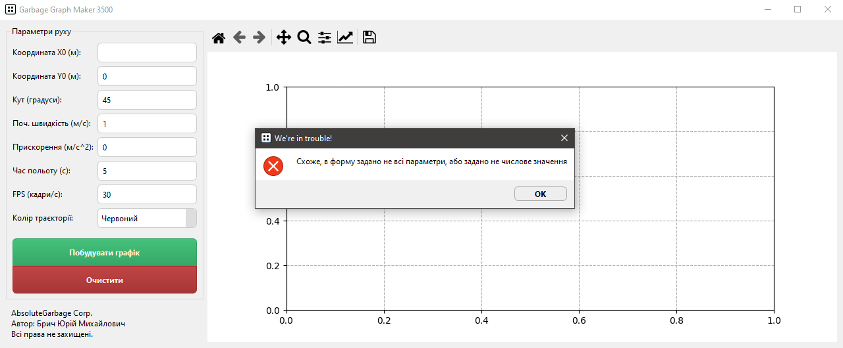

Графіки (звичайні)
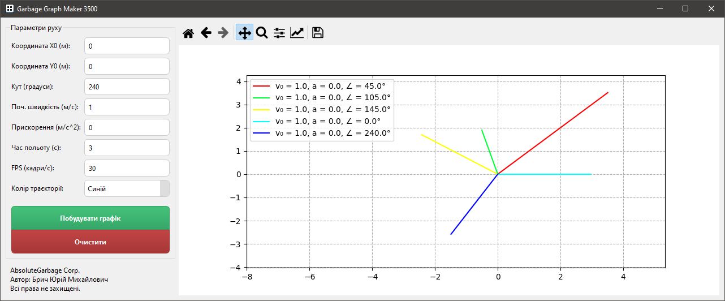

Побудова фігури за допомогою графіків
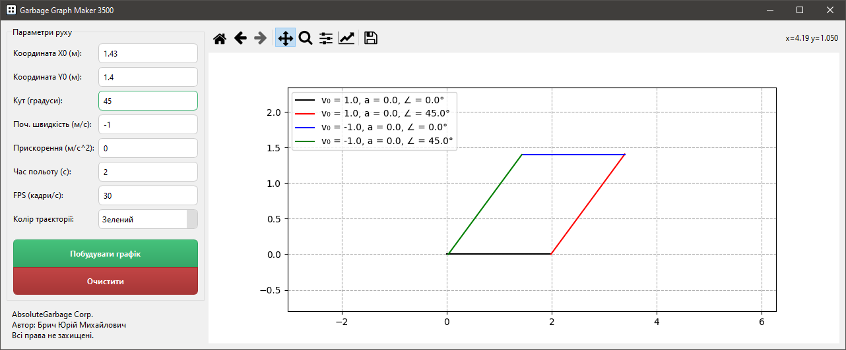

GitHub
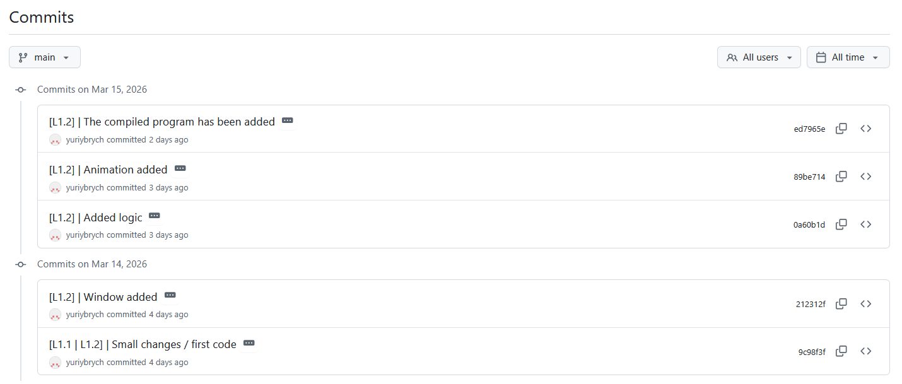

Висновок
Використовуючи технічне завдання, яке було написано в минулому завданні (1-й лабораторній), було розроблено програму для побудови графіків. Програму було розділено на два модулі – модуль математики та модуль графічного інтерфейсу. Якщо перший займається ЛИШЕ обчисленнями, то другий займається як побудовою вікна, так і малюванням графіків, а також виконанням дій з ними. Саму розробку було розділено на декілька етапів, кожен з яких публікувався у репозиторій для того, щоб приблизно показати сенс ітеративно-інкрементного методу розробки. Також для більш зручного доступу до програми (щоб не ставити собі Python та необхідні бібліотеки) – її було закомпілено і виставлено на репозиторій у ту ж папку, де лежить сама лабораторна.

